ВІДГУКИ
ПРО ЗАНЯТТЯ ТЕМАТИЧНОГО ДИСТАНЦІЙНОГО СПЕЦКУРСУ
«СУЧАСНА МЕТОДИКА РОЗВЯЗУВАННЯ КЛЮЧОВИХ ЗАДАЧ ФІЗИКИ»

Частина 1 . Онлайн-дошка: відкрити за посиланням linoit.com
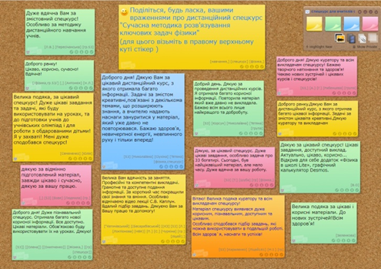

Частина 2. Форум сайту «Дистанційна освіта»

от Альона Рибенцева - Monday, 25 May 2020, 09:54
Велика подяка, за цікавий спецкурс! Мені імпонувало, що він розрахований для здобувачів освіти 7-11 класів, чесно кажучи в 10-11 класі вже 4 роки не викладаю, згадала і дізналася про нове, так як програма та підручники оновилися! Дуже цікаві завдання та задачі, які буду використовувати на уроках, та до підготовки учнів до учнівських олімпіад і для роботи з обдарованими дітьми! Я у захваті! Мені дуже сподобався спецкурс!

от Ольга Абазіз - Monday, 25 May 2020, 10:25
Добрий день. Дякую за насичений спецкурс. Для мене, як вчителя, який працює вчителем фізики другий рік, дуже корисний. Дякую за Вашу працю.

от Ірина Гресь - Monday, 25 May 2020, 10:52
Добрий день. Дякую Вам за цікаво викладений матеріал на спецкурсі. Дякую Вам за вашу працю.

от Людмила Пересічанська - Monday, 25 May 2020, 11:42
Дякую за спецкурс! Особливо за методику дистанційного навчання учнів.

от Марія Іванова - Monday, 25 May 2020, 11:52

Доброго дня! Дякую за цікавий та змістовний курс! Дуже зручний спосіб надання інформації!

от Тетяна Гладких - Monday, 25 May 2020, 12:05
Дякую за цiкавий, змiстовний спецкурс!

от Андрій ГусЄв - Monday, 25 May 2020, 12:32
Доброго дня. Дякуємо Вам за цікавий та змістовний спецкурс.

от Татьяна Шуба - Monday, 25 May 2020, 12:32
Доброго дня, дякую за дуже цікавий і змістовний спецкурс. Особлива подяка, за посилання на цікаві і корисні сайти. Дуже шкода, що цей навчальний рік уже закінчився і щоб показати і попрацювати з учнями на цих сайтах доведеться чекати цілих три місяці. Дякую всім лекторам, за їх таку нелегку працю. Бажаю всім здоров'я і натхнення.

Куратор групи - завідувач кафедри С.В. Каплун

